聚焦省统考新形势 锚定核心素养新方向
——我校"尚雅讲堂"持续开讲

为精准把握省统一命题背景下的初中历史教学改革方向，2026年4月，枣庄市第三十九中学尚雅讲堂再度开讲。本次讲座由赵新工作室主持人赵新老师主讲，主题为《省统一命题形式下的初中历史课堂教学》，全校历史教师及部分青年教师代表参加学习研讨。
赵新老师从新课标与试题命制核心导向入手，系统解读了2022年版义务教育历史课程标准提出的唯物史观、时空观念、史料实证、历史解释、家国情怀五大核心素养。他指出，当前中考命题已彻底告别“背多分”模式，转向素养立意、情境化、综合性与开放性并重的新格局。通过对山东省中考样卷的深入分析，赵老师详细拆解了试卷结构、分值变化及命题趋势，强调中国史占比约三分之二，政治史考查权重过半，教学中应聚焦主干知识，回归教材，深挖地图、插图、课后活动等隐性资源。
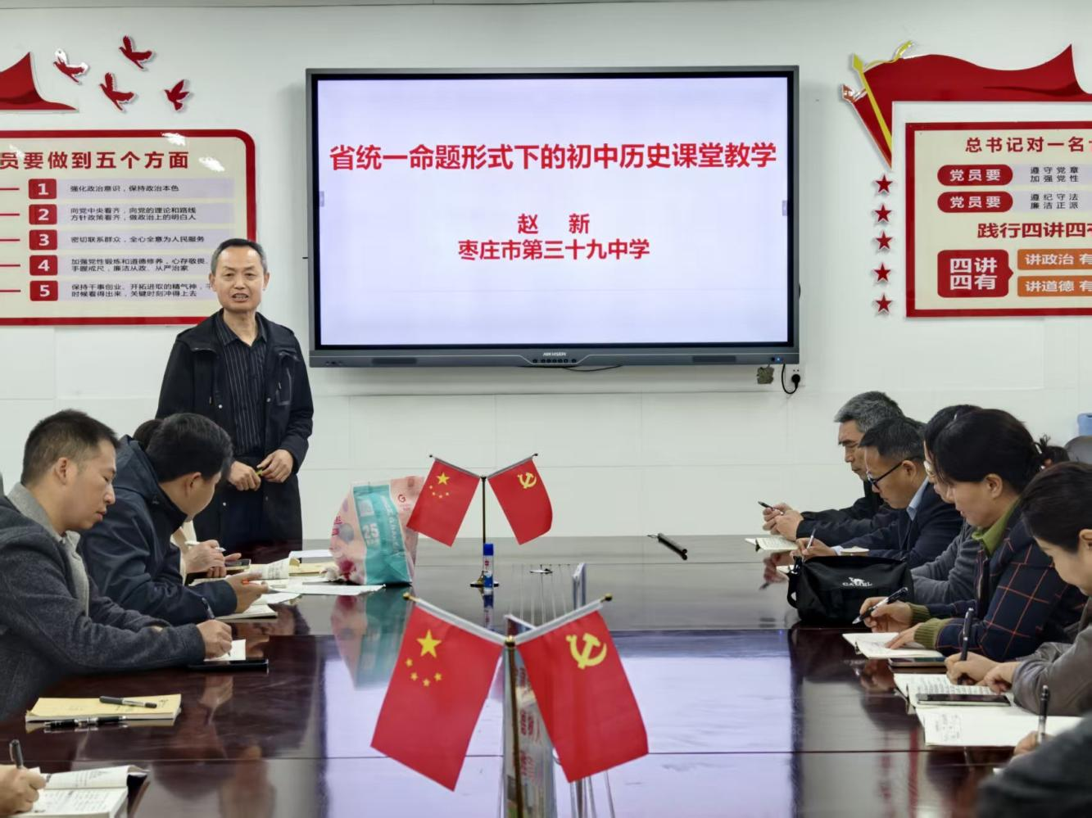
面对学生在情境化、综合性、开放性题目中暴露出的“读不懂、联不起、不敢写”等问题，赵新老师提出了重构知识体系、强化情境教学、提升思维品质、优化应试技巧等系列策略。他建议实施大单元与专题化复习，推行“无情境不命题”的日常训练，规范“观点+史实+结论”的答题支架，并加强限时训练与卷面美化工程。
以七年级下册《辽宋夏金元时期》单元为例，赵老师现场展示了如何通过时间轴、示意图、史料研读等方式突破教学重难点，落实核心素养。他特别强调，复习课应打破单课时界限，构建结构化知识网络，真正实现“知识、能力、素养”三位一体。
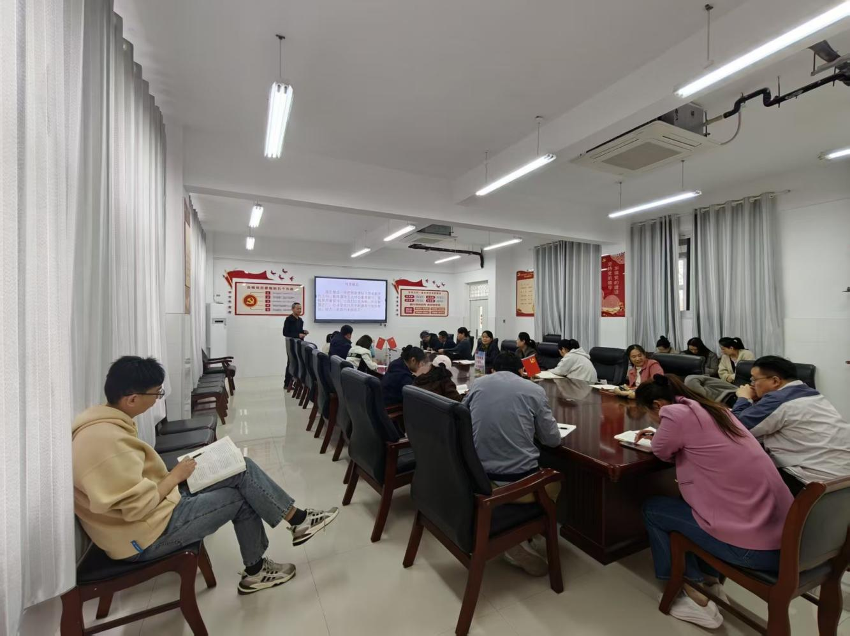
本次讲座内容翔实、案例鲜活，为历史教师应对省统一命题提供了清晰的教学策略与备考路径，也进一步推动了我校历史课堂从“知识灌输”向“素养育人”的深度转型。

